NR. 11 (1093) † ANUL 22 | 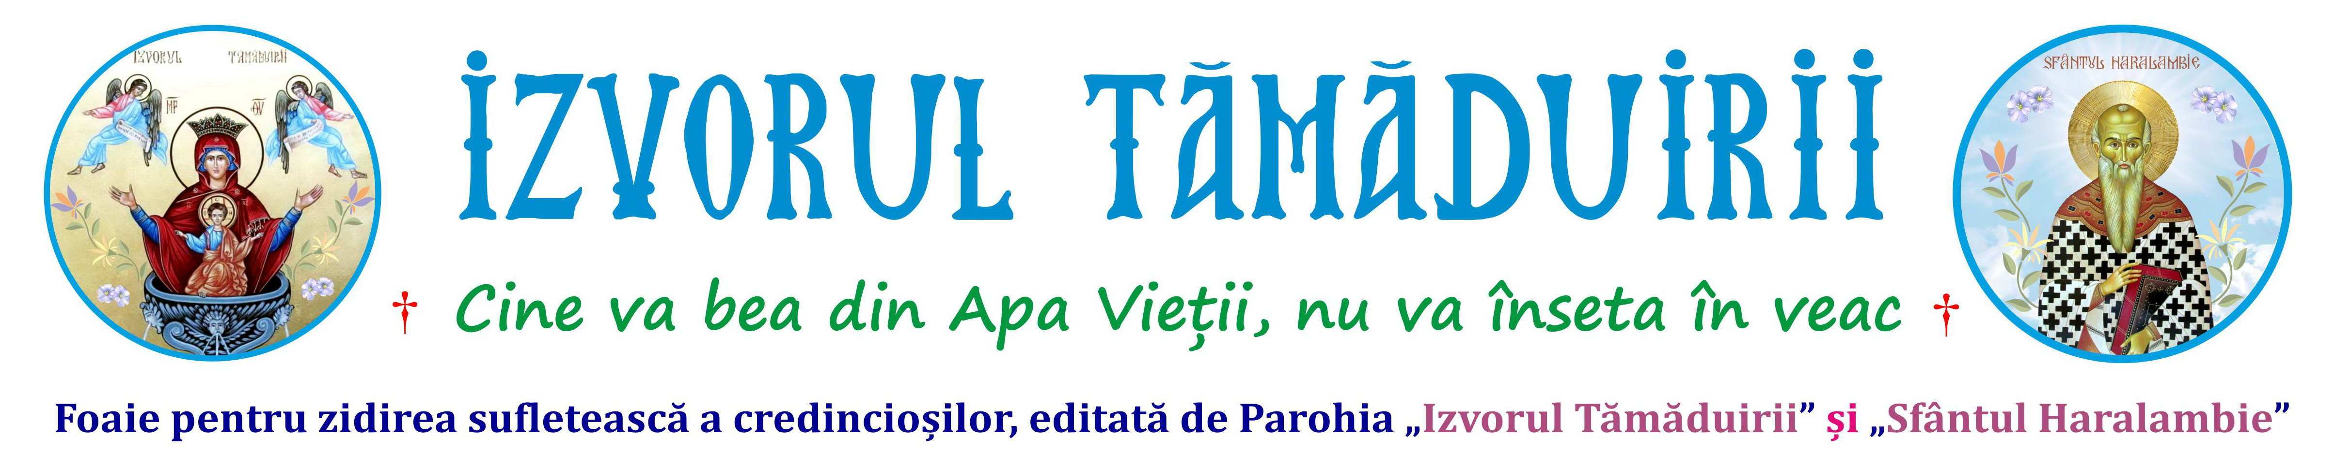
16 MARTIE 2025
APARE GRATUIT DUMINICA
Botoșani, Parcul Tineretului 2A
† parohiaizvorultamaduiriibotosani@yahoo.com † izvorultamaduiriibotosani.iasi.mmb.ro † facebook.com/Biserica Izvorul Tămăduirii †
Duminica a doua din Postul Mare  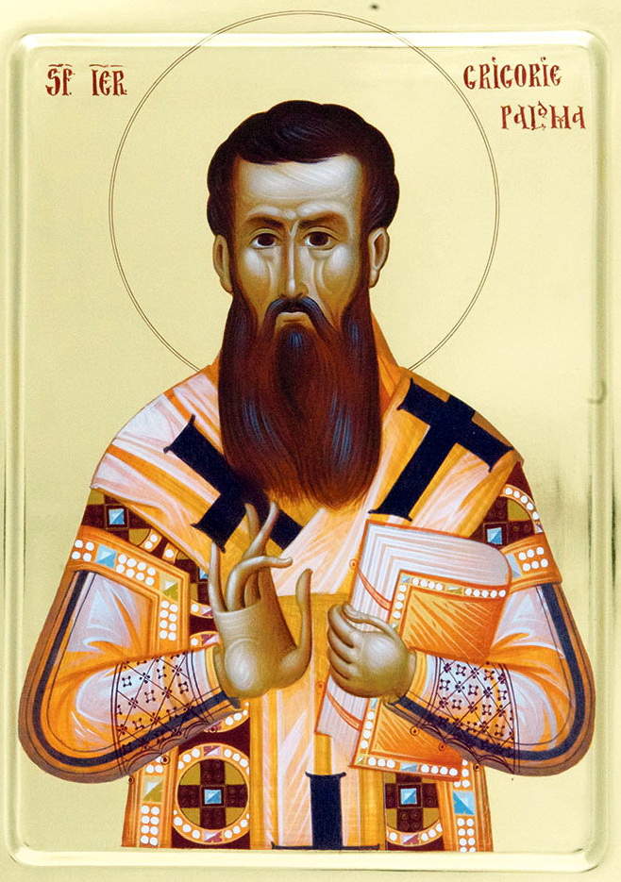  Sfânta Biserică se roagă nu numai pentru cei prezenți la slujbă, ci și pentru cei suferinzi, pentru cei robiți, pentru călători, întemnițați, pentru toți care au nevoie de ajutor, pentru sănătatea și mântuirea tuturor oamenilor și pentru pacea a toată lumea. Există o legătură între păcat și boală, însă nu toate bolile sunt urmare a păcatului. Sunt și boli despre care Sfântul Ioan Gură de Aur spune că sunt îngăduite de Dumnezeu pentru a evidenția răbdarea, credința și smerenia oamenilor, cum a fost cazul dreptului Iov. Sfânta Evanghelie ne cheamă să ne îngrijim întâi de iertarea păcatelor și de vindecarea sufletului de păcate, căci ele reprezintă rănile sufletului. Pe lângă mărturisirea păcatelor prin spovedanie, trebuie să săvârșim și fapte de milostenie, să-i ajutăm pe cei bolnavi și să ne rugăm pentru toți oamenii. Sfânta Biserică a păstrat prin slujbe, prin cărțile de cult, prin Sfânta Liturghie, prin predică și prin cântarea în comun, unitatea de credință și de simțire, unitatea limbii, a culturii religioase vechi și a întregii Tradiții milenare. Putem considera toate acestea, minuni și roade ale credinței și rugăciunii celor mulți. În cadrul Sfintei Liturghii, Biserica face rugăciuni și scoate părticele (miride) pentru cei adormiți, iar prin puterea jertfei lui Hristos izbăvește din iad sufletele celor adormiți. Numai Dumnezeu știe câte suflete sunt izbăvite prin rugăciunea liturgică și prin parastase ca rod al harului preoției și al rugăciunii comune. Biserica a pus în practică, încă de la început, Evanghelia iubirii milostive a lui Hristos pentru bolnavi și suferinzi. Duminica a doua din postul Mare este închinată Sfântului Grigorie. El a trăit între anii 1296-1359 și s-a nevoit ca monah la Muntele Athos, în părțile în care se află acum Schitul românesc Prodromul, iar mai apoi a ajuns Arhiepiscop al Tesalonicului. Sfântul Grigorie s-a născut la Constantinopol în anul 1296. A slujit 12 ani și jumătate ca arhiepiscop și a trecut la Domnul la sărbătoarea Sfântului Ioan Gură de Aur, 13 noiembrie 1359. Teologia Sfântului Grigorie Palama este bazată pe Sfânta Scriptură, pe scrierile și experiența Sfinților Bisericii și este apărată de noul curent isihast din secolul al XIV-lea. El este pomenit în chip deosebit ca „fiu al dumnezeieștii și neînseratei lumini”, adică teolog al luminii dumnezeiești neapuse, necreate și veșnice. Mai este numit „trâmbiță a teologiei”, „stâlpul Bisericii cel nemișcat”, „sfeșnicul luminii”, „vestitorul dumnezeieștii lumini” și „apărătorul adevăratei evlavii”. Prin pomenirea lui, ne îndreptăm spre primirea luminii Învierii lui Hristos, pentru că acum este timp pentru luminarea sufletului prin post, prin rugăciune, prin spovedanie și împărtășire, prin tot ce ne luminează sufletul și mintea, hrănind viața noastră cu lumina harului Preasfintei Treimi, ca pregătire pentru Sfintele Paști. |  | Calea vindecătoare a postului  Primul lucru pe care trebuie să-l facă creştinul înainte de a posti, pentru a începe vindecarea sufletului său, este să se împace cu toţi semenii, căci Dumnezeu este iubire şi porunca cea mai mare este porunca iubirii de Dumnezeu şi de oameni. Una din legile iubirii se numeşte iertare şi, împlinind-o, vom înfrânge mânia. Mântuitorul Iisus Hristos ne-a spus: „De veţi ierta oamenilor greşelile lor, ierta-va şi vouă Tatăl vostru cel Ceresc; iar de nu veţi ierta oamenilor greşelile lor, nici Tatăl vostru nu vă va ierta greşelile voastre” (Matei 6,14-15). Pentru a fi numiţi „fiii Tatălui Ceresc”, trebuie să iubim pe vrăjmaşii noştri, să facem bine celor ce ne urăsc şi să ne rugăm pentru cei ce ne vatămă şi ne prigonesc (Matei 5, 43). A răsplăti binele cu răul este lucrare diavolească, a răsplăti răul cu rău este lucrare dobitocească, a răsplăti binele cu bine este lucrare omenească, iar a răsplăti răul cu bine este lucrare dumnezeiască şi virtute creştinească. Prin iubire şi iertare biruim mânia, din care izvorăsc atâtea rele, iar prin post secăm fântâna otrăvitoare a atâtor patimi aducătoare de moarte. Postul cel adevărat constă în reţinerea de la cele rele. Dezleagă toată legătura nedreptăţii, iartă aproapelui tău vătămările, dăruieşte lui datoriile. Tu nu mănânci carne, dar mănânci pe fratele tău. Tu te reţii din vin, dar nu înfrânezi zburdările trupului. Tu nu mănânci până seara, dar petreci ziua cu procese. Să postim post primit, bine plăcut lui Dumnezeu: postul cel adevărat este înstrăinarea de răutate, înfrânarea limbii, lepădarea mâniei, depărtarea de pofte, de clevetire, de minciună şi de jurământ mincinos. Sfinţii Părinţi arată că lăcomia pântecelui este primul păcat capital, din care izvorăsc toate patimile. Îmbuibarea duce adesea la beţie şi lene, care aprind trupul spre desfrânare. Toate acestea, având nevoie de bani, conduc la furt, înşelăciune, avariţie. Cine nu poate dobândi bani, se întristează, se mânie şi invidiază pe cei care au şi, astfel, rezultă păcate mari, a căror urmare este moartea sufletească şi trupească. Nu numai gura şi stomacul să postească, ci şi ochii, picioarele şi mâinile şi toate mădularele trupului. Mâinile să postească, rămânând curate de hoţie şi lăcomie, picioarele nealergând spre locuri păcătoase, ochii să nu privească la frumuseţi străine, gura să postească de vorbiri ruşinoase. Postul care Îi place lui Dumnezeu este atât cu sufletul, cât şi cu trupul, sprijinit și întărit de rugăciune, fapte bune, spovedanie şi pecetluit cu Sfânta Împărtăşanie. Vremea postului este o vreme de bucurie duhovnicească, în care simţi cum te eliberezi din lanţurile patimilor care te ţineau în robie. Rupeţi lanţurile nedreptăţii, dezlegaţi legăturile jugului, daţi drumul celor asupriţi şi sfărâmaţi jugul lor. Împarte pâinea ta cu cel flămând, adăposteşte în casă pe cel sărman, pe cel gol îmbracă-l şi nu te ascunde de cel de un neam cu tine. Rugăciunea împreună cu postul sunt două aripi cu ajutorul cărora vom putea urca la înălţimea vieţuirii duhovniceşti. Amin.  „Privegheaţi şi vă rugaţi, ca să nu intraţi în ispită” (Marcu 14, 38).
Contribuiţi cu până la 3,5% din impozitul pe salarii și pensii la lucrările Bisericii, completând doar formularul pe care-l avem, cu datele de identificare.
Rugăciune și credință  Rugăciunea este convorbirea sufletească a omului cu Dumnezeu. Înaintea Bunului Dumnezeu, rugăciunea este o taină, ea este maică şi împărăteasă peste toate faptele bune. Modul nostru de a comunica cu Dumnezeu este rugăciunea. De aceea, dacă vrem să vorbim cu Dumnezeu, rugăciunea trebuie să fie o stare permanentă a minţii şi a inimii noastre. Rugăciunea neîncetată şi mulţumirea faţă de Dumnezeu pentru toate câte ni se dăruiesc, fac parte din firescul vieţii. Dacă omul nu mulţumeşte lui Dumnezeu pentru fiecare lucru, nu poate nici să se roage, nici să trăiască viaţa duhovnicească. Rugăciunea este ridicarea minţii şi a voii noastre către Dumnezeu. În timpul rugăciunii ne închinăm, însemnându-ne cu semnul sfintei cruci, făcând metanii, stăm în genunchi, spre a spori evlavia noastră lăuntrică. Mai ales în timpul postului trebuie intensificată rugăciunea, deoarece postirea noastră este incompletă fără rugăciune. Cea mai sigură și cea mai potrivită cale în urcușul spre desăvârșire al creștinului este rugăciunea, deoarece este maică a virtuților. Postul şi rugăciunea sunt armele cu care creştinul luptă pentru dobândirea libertăţii duhovniceşti. Postul Mare este vremea rugăciunii şi a pocăinţei. Prin rugăciune, omul se pregăteşte pentru întâlnirea cu Mântuitorul Iisus Hristos prin Sfintele Taine şi tot prin rugăciune o şi întreţine, printr-o stare de smerenie și de pocăință. Aceasta, pentru că prin înseși cuvintele rugăciunii, cerem mila lui Dumnezeu și iertarea păcatelor și ne recunoaștem starea de păcătoșenie. După mărturisirile Sfinților Părinți, rugăciunea bineplăcută înaintea lui Dumnezeu este cea împlinită de creștin cu toată ființa sa. Pentru aceasta este nevoie ca el să aibă minte, inimă și credința puternică, ca să-L preamărească, să-i mulțumească și să-i ceară tot ceea ce El consideră că-i este de folos. Şi acestea pentru că rugăciunea este convorbirea omului cu Dumnezeu și cea mai sigură cale de desăvârșire a oricărui creștin. Rugăciunea trebuie să fie scurtă, simplă și constantă. Ea poate fi și o atitudine lăuntrică, o îndreptare a sufletului către Dumnezeu în deplină tăcere. Rugăciunea stă în a-ţi împreuna cugetul cu evlavie, cu străpungerea inimii, cu mărturisirea păcatelor şi cu suspine nevăzute şi cu o dispoziţie nepătimaşă câştigată prin deprindere şi care răpeşte mintea prin dragoste desăvârşită spre înălţimea spirituală. Ea este, prin excelenţă, un act de credinţă în Dumnezeu. Mai ales acum, în timpul postului, ne gândim şi practicăm cu mai multă intensitate rugăciunea, pentru că fără ea postirea noastră este lipsită de conţinut. Miezul postirii noastre este rugăciunea, care ne aduce la comuniunea cu Dumnezeu şi astfel postul şi rugăciunea ne fac să trăim bucuria duhovnicească a Raiului. Omul care a gustat bucuria lăuntrică a rugăciunii va dori să fie neîncetat împreună cu Domnul, ca să poată sta de vorbă cu El. Că ne rugăm și noi în timpul postului: „Să se îndrepteze rugăciunea mea ca tămâia înaintea Ta...” ( Psalm 140, 2).  † Perioada de post este potrivită pentru analiză personală și vindecare. Să încercăm să fim prieteni buni cu cei de lângă noi! Să punem, în loc de frică, responsabilitate și curaj, în loc de ură, speranță și iubire, în loc de tristețe, liniște și nădejde în Dumnezeu și în oameni. Postul și rugăciunea ne vor da aripi pentru a ne ridica din păcat și din boală. Slavă Ție, Doamne! |  | PROGRAM LITURGIC  Sfatul lupilor  Odată lupii au ținut sfat mare despre cum să atace pe vrăjmașii lor, pe câini. Spre acest scop au ales dintre ei un lup spion, care să meargă printre câini și să aducă știri cât de tari sunt vrăjmașii lor. Când s-a întors lupul spion din misiunea sa, toată gloata lupilor aștepta cu gura căscată ce le va spune trimisul lor. În atenția încordată a tuturor lupilor, cel întors grăi astfel: „Fraților! Am umblat cu bine pe unde m-ați trimis. Nu vă temeți! Vrăjmașii noștri câinii, nici pe departe nu sunt așa de tari cum credeam noi. Este adevărat; pe unde am umblat, am văzut mulțime mare de câini, dar am băgat de seamă că din câinii aceștia numai cei ce stau legați sunt pentru noi primejdioși. Însă mai mulți dintre câini erau din cei nelegați și umblau haimana. Apoi am băgat de seamă că între câini sunt o mulțime de soiuri; nici nu le-am putut însemna pe toate, dar cele mai multe soiuri sunt câini de cei care mai mult latră decât mușcă. A treia, vă spun un lucru de o bucurie și mai mare. Am băgat de seamă cum câinii se înșfăcau și se mușcau mai mult unii pe alții decât să umble după lupi. Ei se urăsc unul pe altul din toată inima și ori de câte ori pot se mușcă unii pe alții. Ei își ascult parcă dinții mai mult unii contra altora, decât contra noastră”. Astfel grăi trimisul lupilor, iar gloata fericită a strigat cu bucurie: „Trăiască!”.  ………………………………………………………………………………  Și-a uitat copilul în foc      Într-un sat bântuit de foc, s-a întâmplat că o femeie și-a tot cărat ce avea prin casă, iar copilul din leagăn l-a uitat în casa ce ardea. S-a grăbit să-și scoată mai întâi banii, hainele, vasele și altele, dar copilul și l-a uitat și pe când și-a adus aminte de el era prea târziu. Întocmai așa fac cei mai mulți creștini și cu sufletul lor. Tot aleargă omul în sus și în jos, se agită, tot strâng, dar sufletul și-l uită și îl lasă în focul păcatelor și a pieirii veșnice. Cei mai mulți numai pe patul de moarte se trezesc că și-au uitat sufletul, dar atunci este prea târziu. Cititorule! Nu cumva ți-ai uitat și tu sufletul în focul păcatelor?  ………………………………………………………………………………………………………………………………………………………………………………………..  Mare lucru-i să fii om  Un om bogat, dorind să-şi facă o casă, a angajat un zidar. L-a plătit şi l-a lăsat singur să lucreze, el plecând într-o ţară străină. În lipsa stăpânului, zidarul a început să-l înşele. Folosea ciment mai ieftin şi mai slab, cărămida o punea bucăţi, zidurile le-a făcut mai slabe etc. Când s-a întors stăpânul, cunoscând că a fost înşelat şi dorind să-i dea o lecţie zidarului, i-a zis: „Prietene, te ştiu om sărac şi nevoiaş. Această casă am făcut-o pentru tine. Ia-o de pomană”. Atunci zidarul şi-a dat seama cât valorează să fii om.
  ZIUA | ORA | SLUJBE / ACTIVITĂȚI
  Luni  17 martie | 14:00 | Spovedanie
  Marți  18 martie | 07:00 | Sfânta Liturghie a Darurilor
  Miercuri  19 martie | 17:00 | Paraclisul Sf. Icoane Portărița
  Vineri  21 martie | 15:00 | Spovedanie
  Vineri  21 martie | 17:00 | Taina Sfântului Maslu
  Sâmbătă  22 martie | 07:00 | Sfânta Liturghie și pomenire
  Sâmbătă  22 martie | 15:00 | Spovedanie
  Sâmbătă  22 martie | 17:00 | Vecernia Duminicii a 3-a din Post
  Duminică  23 martie | 07:00-11:00 | Utrenia Duminicii a 3-a din Post
  Duminică  23 martie | 07:00-11:00 | Sfânta Liturghie
† Nu este un biruitor mai mare pe pământ, decât acela care se biruiește pe sine însuși și domnește asupra patimilor sale. †
& La redactarea acestei foi religioase, se folosesc informaţii preluate din mijloacele de informare în masă ortodoxe: site-uri, publicaţii, reviste, ziare, cărţi, ştiri. 2

